Читање графикона
1.Број новинарских лапсуса на тлевизији ,,Пинк''
У којим месецима се број лапсуса смањивао у односу на претходни месец?
А) У фебруару и јуну
Б)У марту и јулу
Б)у мају и августу

2.Погледај график:

Колико је укупно векни хлеба остало непродато у уторак и среду?__________

3.
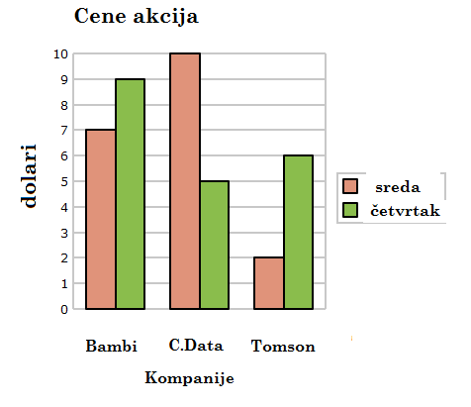
Чије акције су најмање вределе у четвртак?
А) Бамби
Б)C.Data
В)Tomson

4.
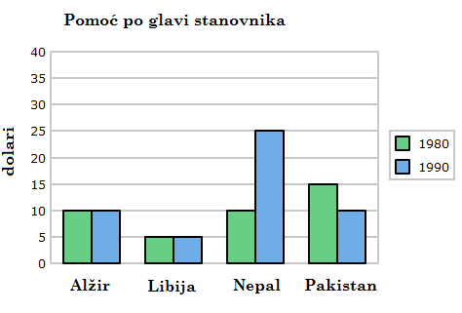
Која табела показује исте податке као графикон?
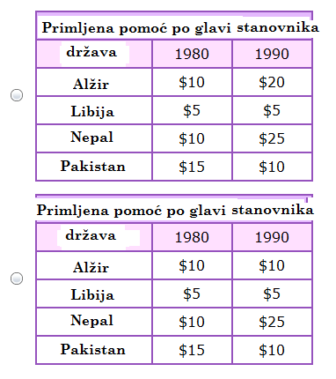

5.
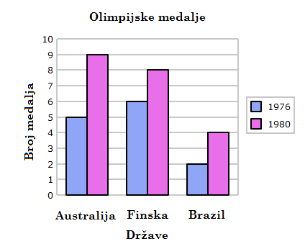
Која табела показује исте податке?
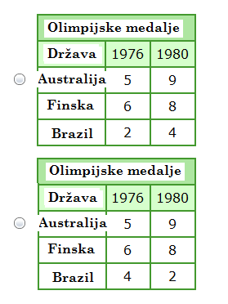

6.
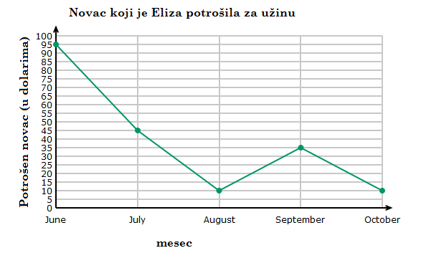
Колико новца је Елиза потрошила у октобру?_______________
7.
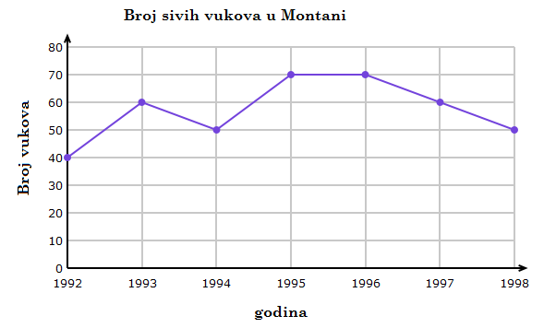
Које године је у Монтани било најмање сивих вукова?
8.
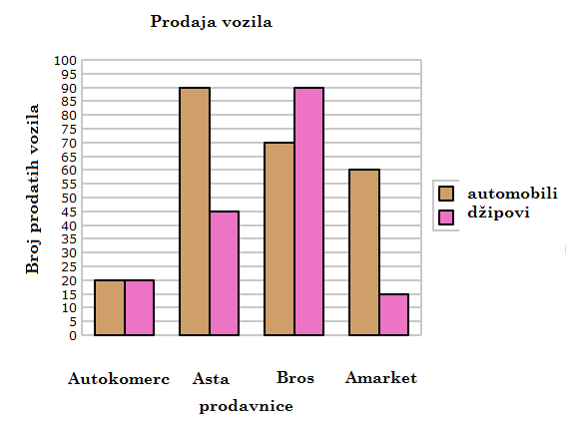
За колико је укупан број продатих возила продавнице ,,Брос'' вечи од укупног броја продатих возила продавнице ,,Аста''?_________________
9.Погледај табелу:
Заступљеност музичких инструмената у дечјим бендовима
инструмент | дечаци | девојчице
саксофон | 50 | 30
тромбон | 30 | 60
кларинет | 90 | 10
бубњеви | 70 | 20

Који графикон одговара овој табели?
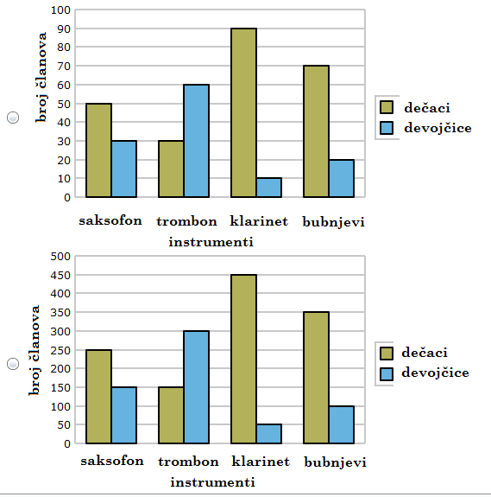
10.Ови месеци су омиљени ученицима једне школе. Сваки месец је на шеми приказан делом круга.Како би разломком могао да се изрази сваки од ових делова круга?

